調查報告

案 由：據訴，臺中市政府（改制前臺中縣政府）91年間公告發布實施「擴大及變更烏日都市計畫第三次通盤檢討案」，疑逾越內政部都市計畫委員會90年12月4日第523次會議審議決議，逕予擴增都市計畫範圍，率將臺中市烏日區頭○○段33-3、33-5地號等非都市土地納入都市計畫範圍，涉有違失等情案。

調查意見：
本院前已針對臺中市政府辦理臺中市烏日區（原臺中縣烏日鄉，配合臺中縣、市合併升格為直轄市，已改制為臺中市烏日區，以下統稱臺中市烏日區）前竹地區區段徵收（下稱烏日前竹區段徵收）開發過程涉有不當等情，於民國（下同）109年提出調查報告及糾正案文（案件字號：109內調0002及109內正0001）。嗣後核簽過程中，陳訴人另質疑原臺中縣政府（現已改制為臺中市政府，惟為區分合併改制前後之行為主體，仍以行為時機關名銜稱之，下同）於91年間公告發布實施之「擴大及變更烏日都市計畫（第三次通盤檢討）案」，疑有逾越內政部都市計畫委員會（下稱都委會）會議決議，逕行擴增都市計畫範圍，將臺中市烏日區（下同）頭○○段33-3地號等多筆非都市土地納入都市計畫範圍，並質疑原臺中縣大里地政事務所（現已改制為臺中市大里地政事務所，下稱大里地政事務所）未依合法程序逕將上述土地註銷編定等情。
考量陳訴人所指涉及都市計畫審議程序，性質上與前案有所不同，本院內政及族群委員會於113年9月5日第6屆第51次會議決議，推派調查。
本案經於113年11月6日通知陳訴人到院說明並諮詢專家意見，復於113年12月6日前往現場實地履勘，嗣函請內政部及臺中市政府查復說明，並於114年6月26日詢問臺中市政府都市發展局及地政局主管業務人員，業已完成調查。茲臚列調查意見如下：

都市計畫之擬定與變更，應依都市計畫法相關規定辦理公開展覽、舉行說明會、提送各級都委會審議，並經層報核定後發布實施。查原臺中縣政府81年公告實施「變更烏日都市計畫（第二次通盤檢討）案其中變更內容綜理表第三、九、二二、三三案及人民或團體陳情意見綜理表第10、21、26、27、28、29、45、49、50案」所擴增之30.9公頃，以及91年公告實施「擴大及變更烏日都市計畫（第三次通盤檢討）案」最終核定之105.1公頃，均經依法完成程序後公告實施。又，納入都市計畫範圍之土地，即屬都市土地，應依都市計畫法管制使用，嗣後地籍標示資料更新，僅係維護地籍正確之行政作業。大里地政事務所既依都市計畫擬定機關提供證明文件，報經原臺中縣政府核定後，辦理頭○○段33-3地號等多筆土地註銷編定，於法並無不合。綜上，陳訴人指稱未經合法程序逕予擴增計畫面積或註銷編定等情，係對法令適用與實務運作有所誤解，尚不足以認定主管機關有違法失當之處。

按都市計畫法第13條規定：「都市計畫由各級地方政府或鄉、鎮、縣轄市公所依下列之規定擬定之：一、市計畫由直轄市、市政府擬定，鎮、縣轄市計畫及鄉街計畫分別由鎮、縣轄市、鄉公所擬定，必要時，得由縣政府擬定之……。」第18條前段規定：「主要計畫擬定後，應先送由該管政府或鄉、鎮、縣轄市都市計畫委員會審議。」第19條第1項規定：「主要計畫擬定後，送該管政府都市計畫委員會審議前，應於各該直轄市、縣（市）政府及鄉、鎮、縣轄市公所公開展覽30天及舉行說明會，並應將公開展覽及說明會之日期及地點刊登新聞紙或新聞電子報周知；任何公民或團體得於公開展覽期間內，以書面載明姓名或名稱及地址，向該管政府提出意見，由該管政府都市計畫委員會予以參考審議，連同審議結果及主要計畫一併報請內政部核定之。」第28條規定：「主要計畫及細部計畫之變更，其有關審議、公開展覽、層報核定及發布實施等事項，應分別依照第19條至第21條及第23條之規定辦理。」第74條第1項規定：「內政部、各級地方政府及鄉、鎮、縣轄市公所為審議及研究都市計畫，應分別設置都市計畫委員會辦理之。」是以，都市計畫之擬定與變更，應依上述規定辦理公開展覽、舉行說明會、提送各級都委會審議、層報核定，以及發布實施等程序。

有關陳訴人指稱，原臺中縣政府81年10月3日公告發布實施之「變更烏日都市計畫（第二次通盤檢討）案其中變更內容綜理表第三、九、二二、三三案及人民或團體陳情意見綜理表第10、21、26、27、28、29、45、49、50案」，其中擴增面積30.9公頃部分，疑未完成都市計畫審議程序一節：

查上述81年變更都市計畫案係經臺灣省政府（精省前，下同）81年10月1日八一府建四字第173754號函核定，並經原臺中縣政府81年10月3日八一府工都字第220405號公告發布實施。

次查該都市計畫書之審核摘要表記載，變更都市計畫機關為原臺中縣烏日鄉公所（現已改制為臺中市烏日區公所，下稱烏日公所）。公告期間自79年3月13日起至79年4月11日止；公開展覽程序分為二部分，原計畫部分自80年3月20日至80年4月18日，擴大計畫部分則自81年1月21日至81年2月19日；另公開說明會方面，原計畫部分於80年4月3日舉辦，擴大計畫部分則於81年2月12日舉辦。至於各級都委會審議結果，原烏日鄉都委會於79年10月9日第7屆第1次會議及79年12月5日第7屆第2次會議審查通過；原臺中縣都委會嗣於81年3月4日第19屆第1次會議審查通過；並經臺灣省都委會於81年4月22日第428次會議及81年8月26日第437次會議審查通過。

據臺中市政府表示：

81年變更都市計畫案，係經臺灣省都委會81年4月22日第428次會議及同年8月26日第437次會議審查通過。其中，第428次會議紀錄載明初核意見為：「擴大都市計畫範圍部分擬照縣都委會決議通過。」並決議：「照初核意見通過」。另第437次會議紀錄所載之大會綜合意見為：「是否照81年8月24日省府委員會第2101次會議所擬計畫通過，提請討論。」並決議：「照綜合意見通過。」

該都市計畫書第1頁即說明，該次檢討內容包含「擴大都市計畫面積30.9公頃」，並載明「本案牽涉擴大都市計畫部分亦經省府於民國80年10月24日府建四字第108029號函復准予擴大都市計畫在案。」另於第9頁「變更內容明細表」（第二案）之變更理由載明：「一、配合大里溪整治計畫，經層報行政院核准擴大都市計畫範圍。二、將河川浮覆地妥予規劃並變更部分原都市計畫土地予以配合。」再者，第11頁「檢討前後土地使用面積分配表」亦載明，檢討後計畫面積由516.84公頃調整為547.74公頃，增加30.9公頃。增加面積與第10頁「個案變更面積明細表」所載變更編號第一案及第二案之各使用分區面積調整總和相符。

該次擴大都市計畫主要係為配合大里溪及旱溪廢河道整治計畫，將河川浮覆地妥予規劃，並涉及河道界線之調整，當時仍未有烏日前竹區段徵收之規劃。

再從都市計畫圖來看，61年公告實施之烏日都市計畫，其南側範圍大致以旱溪河道為天然界線；77年第一次通盤檢討時，南側界線仍與原計畫一致。惟81年都市計畫書已載明擴大計畫面積30.90公頃，並因配合大里溪及旱溪廢河道整治計畫，修正原計畫界線。由81年都市計畫圖可見，其南側邊界已與77年計畫圖有所不同，著色部分即為擴大範圍，如圖1及圖2。
圖1、77年2月25日「變更烏日都市計畫（第一次通盤檢討）案」計畫圖
資料來源：臺中市政府提供。

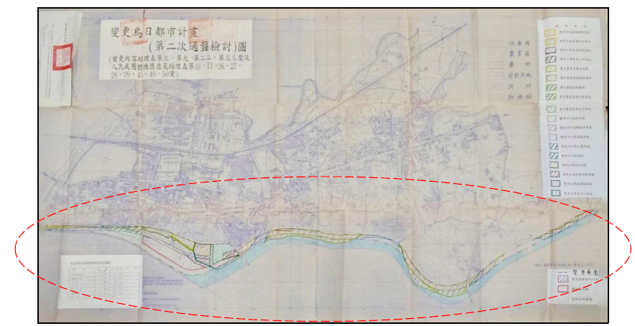
圖2、81年10月3日「變更烏日都市計畫（第二次通盤檢討）案其中變更內容綜理表第三、九、二二、三三案及人民或團體陳情意見綜理表第10、21、26、27、28、29、45、49、50案」計畫圖
資料來源：臺中市政府提供。

基於上述，原臺中縣政府於81年公告發布實施之「變更烏日都市計畫（第二次通盤檢討）案其中變更內容綜理表第三、九、二二、三三案及人民或團體陳情意見綜理表第10、21、26、27、28、29、45、49、50案」，業依規定辦理公告、公開展覽、舉行說明會及各級都委會審議，並經臺灣省政府核定後公告實施。陳訴人指稱，該次檢討擴增30.9公頃未經審議即逕予納入都市計畫範圍，容有誤解。

有關陳訴人指稱，內政部都委會第523次會議審議通過之區段徵收面積為91.3公頃，然而原臺中縣政府嗣後逕行修正至105.1公頃，該擴增13.8公頃部分疑涉違反都市計畫法定程序一節：

查「擴大及變更烏日都市計畫（第三次通盤檢討）案」係經內政部都委會90年12月4日第523次會議審議通過，並由內政部91年11月25日台內中營字第0910082204號函核定，復經原臺中縣政府以91年12月10日府建城字第09132828203號公告發布實施。依公告實施之都市計畫書第84、85頁變更內容明細表「新編號第14、15案」記載，變更後計畫面積分別為105.1公頃及2.01公頃，合計107.11公頃，並附帶條件以區段徵收方式辦理整體開發。

至於陳訴人所稱之91.3公頃，係記載於內政部都委會第523次會議紀錄之【附錄】，即該會專案小組審查意見第三點變更內容綜理表「編號第14案」，並收錄於該都市計畫書第148頁。經查，內政部及臺中市政府均表示：

91.3公頃為該案於「公開展覽」時之變更內容。

該變更案歷經各級都委會審議，均有修正事項。原烏日鄉都委會決議將旱溪頭○○段附近截彎取直，配合調整道路系統及使用分區，並納入區段徵收；原臺中縣都委會決議調整部分道路系統，並配合修正各使用分區及公共設施用地之區位與面積；內政部都委會專案小組意見則是「原則同意照縣政府於小組會中所提修正計畫內容通過。」據此可知，變更編號第14案並非照案通過，而係「修正後通過」。

嗣後，烏日公所依內政部都委會決議，於91年10月18日將修正後計畫書圖送原臺中縣政府，該府以91年10月31日府建城字第09129448600號函報內政部核定，經內政部91年11月25日台內中營字第0910082204號函核定後，原臺中縣政府以91年12月10日府建城字第09132828203號公告發布實施。

臺中市政府調閱當時報內政部核定之計畫書，即後續發布實施內容，變更編號第14案面積確為105.1公頃。是以，該變更面積自應以內政部都委會決議修正後，報經內政部核定，且依法公告發布實施之內容為準。

基於上述，陳訴人所稱之91.3公頃，係都市計畫公開展覽階段之草案內容，嗣經各級都委會審議修正後，核定公告實施之計畫面積為105.1公頃，尚非逕行擴增。是以，陳訴人認為原臺中縣政府未依都市計畫法定程序擴增面積一節，容有誤解。

有關陳訴人認為大里地政事務所未經合法程序逕為註銷編定一節：

按區域計畫法施行細則第10條第1項規定：「區域土地應符合土地分區使用計畫，並依下列規定管制：一、都市土地：包括已發布都市計畫及依都市計畫法第81條規定為新訂都市計畫或擴大都市計畫而先行劃定計畫地區範圍，實施禁建之土地；其使用依都市計畫法管制之。二、非都市土地：指都市土地以外之土地；其使用依本法第15條規定訂定非都市土地使用管制規則管制之。」

復按製定非都市土地使用分區圖及編定各種使用地作業須知第3點規定：「作業單位：……（二）主辦單位-直轄市、縣（市）主管機關、地政事務所……。」第10點第4款規定：「經發布都市計畫地區之土地，應依都市計畫主管機關提供之計畫範圍資料，將該範圍內非都市土地使用分區及使用地編定註銷，並通知土地所有權人。」第24點規定：「非都市土地更正編定、山坡地補註用地及註銷編定等案件，由直轄市、縣（市）主管機關核定。」依上述規定，非都市土地係指都市土地以外之土地，因其管制規定與都市土地不同，故非都市土地公告編定後，如經查明其已坐落於都市計畫地區範圍內，即應報請直轄市、縣（市）主管機關核定後，將其非都市土地使用分區及使用地編定註銷。

查大里地政事務所分別於66年辦理烏日都市計畫逕為分割，90年辦理「烏日都市計畫（第二次通盤檢討）40公尺外環道及邊界地籍逕為分割」，再於94年辦理「擴大及變更烏日都市計畫（第三次通盤檢討）計畫道路逕為分割」，確認計畫範圍（相關逕為分割線位置如圖3所示）。烏日前竹區段徵收區因於第二次通盤檢討時已納入都市計畫範圍，故107年辦理區段徵收時，其南側邊界無須再行辦理逕為分割。

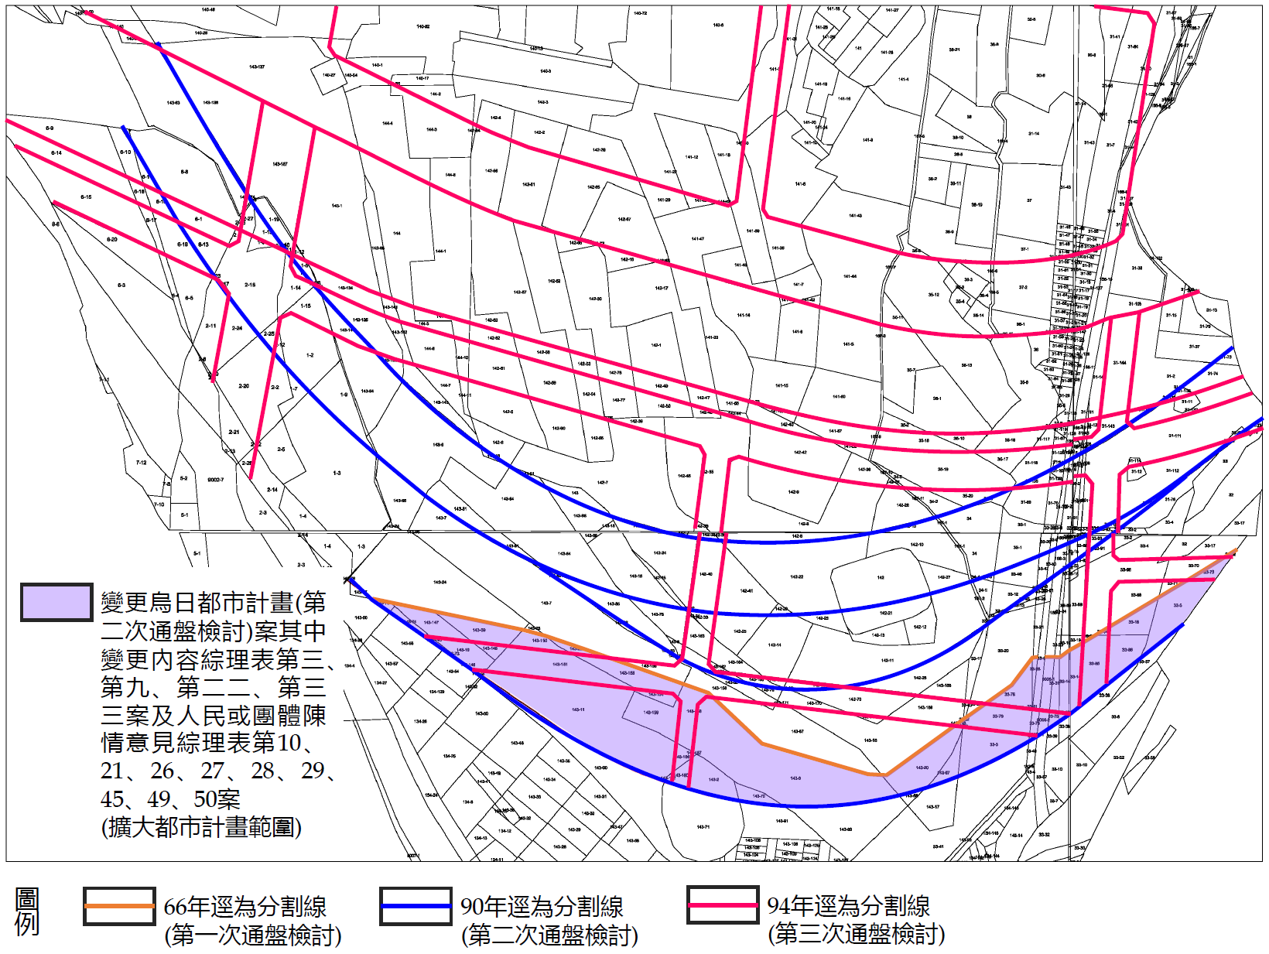
圖3、烏日都市計畫逕為分割線示意圖
資料來源：臺中市政府提供。

臺中市政府再以66年及90年分割線進行比對，確認兩者範圍內之頭○○段33-5地號等48筆土地應為第二次通盤檢討之擴大範圍，並就編定註銷情形說明如下：

頭○○段33-3、33-5、33-8、33-14、33-18、33-22、33-28、33-31、33-76、33-77、33-78、33-79、33-81、33-82、33-84、143-2、143-9、143-11、143-19、143-20、143-22、143-39、143-67、143-70、143-73、143-74、143-75、143-145、143-147、143-148、143-149、143-150、143-151、143-152、143-153、143-154、143-158、143-159、143-160、143-166、143-167及143-173地號等42筆土地，經烏日公所於92年至98年先後出具證明文件，確認係屬都市計畫內土地，並經原臺中縣政府核復，符合製定非都市土地使用分區圖及編定各種使用地作業須知第10點第4款規定，准予照案辦理，大里地政事務所遂於92、94、98年間依規定辦竣註銷編定等異動手續。

至於頭○○段33-72、33-73、33-75、33-85、33-86及33-87地號等6筆土地，係於94年及100年逕為分割時新增之土地，且於逕為分割前已辦竣註銷編定。

臺中市政府進一步表示：

大里地政事務所辦理前述各次逕為分割作業，均係依都市計畫權管機關囑託事項辦理，依法並無違誤。

非都市土地辦理註銷編定作業，主要係依製定非都市土地使用分區圖及編定各種使用地作業須知第10點第4款規定辦理。惟已發布都市計畫範圍內之土地，偶有零星漏未辦理註銷編定之情形，在所難免；都市計畫擬定機關未確實通知地政機關辦理註銷編定，亦屬常見。

依區域計畫法施行細則第10條規定，土地一經發布納入都市計畫，即屬都市土地，應依都市計畫法實施管制，本不待註銷編定完成後始生效力。惟土地登記簿土地使用分區及使用地欄位，如仍留存非都市土地編定資訊，不但易致誤解，亦有損土地登記公示效果。此類土地如僅由都市計畫主管機關全面清查辦理，不僅曠日廢時，亦缺乏效率。維護地籍資料正確，本即地政機關之權責，倘由民眾或其他行政機關發現異常，通知地政機關主動向都市計畫機關查核，並報請縣市政府核定後辦理註銷編定，亦屬依法依權責辦理，並未違反相關規定。

註銷編定經直轄市、縣（市）主管機關核定後，函知地政事務所辦理異動登記，係屬土地登記規則第29條第12款所定「依法得囑託登記機關登記」之情形。此類登記案件係依上級機關囑託辦理，並無權利人或義務人；惟因登記程序所需，登記機關多自行繕具土地登記申請書，並於申請人欄位填載囑託機關或登記機關名稱，惟此並不影響該登記效力。

基於上述，非都市土地係指都市土地以外之土地，因其管制規定有別與都市土地，故於公告編定後，如經查明已位於都市計畫地區範圍內，即應報請直轄市、縣（市）主管機關核定，將其非都市土地使用分區及使用地編定註銷。是以，相關程序是否合乎規範，應以前揭規定之遵循情形為判斷基準。至於註銷程序之發動，無論係由都市計畫主管機關囑託、民眾申請，或由地政事務所主動辦理，三種方式間並無互斥關係，且相關法令亦未限制不得採行，自均屬可行之途徑。就頭○○段33-3地號等多筆土地而言，自都市計畫發布實施之日起，即依都市計畫法管制使用，後續僅涉地籍資料更新與登記程序，並不影響土地性質之變動。況大里地政事務所既依都市計畫擬定機關烏日公所提供之證明文件，報經原臺中縣政府核定後，再依核定結果辦理註銷編定，於法並無不合。陳訴人認為該等土地未經合法程序即逕行註銷編定，容有誤解。

綜上所述，都市計畫之擬定與變更，應依都市計畫法相關規定辦理公開展覽、舉行說明會、提送各級都委會審議，並經層報核定後發布實施。查原臺中縣政府81年公告實施「變更烏日都市計畫（第二次通盤檢討）案其中變更內容綜理表第三、九、二二、三三案及人民或團體陳情意見綜理表第10、21、26、27、28、29、45、49、50案」所擴增之30.9公頃，以及91年公告實施「擴大及變更烏日都市計畫（第三次通盤檢討）案」最終核定之105.1公頃，均經依法完成程序後公告實施。又，納入都市計畫範圍之土地，即屬都市土地，應依都市計畫法管制使用，嗣後地籍標示資料更新，僅係維護地籍正確之行政作業。大里地政事務所既依都市計畫擬定機關烏日公所提供之證明文件，報經原臺中縣政府核定後，辦理頭○○段33-3地號等多筆土地註銷編定，於法並無不合。陳訴人指稱未經合法程序逕予擴增計畫面積或註銷編定等情，係對法令適用與實務運作有所誤解，尚不足以認定主管機關有違法失當之處。

都市計畫一經發布實施，即對計畫範圍內土地使用產生限制，對人民權益影響甚鉅，故計畫內容應兼顧公共利益與個別權利之保障，相關審議程序亦應衡平都市發展與人民權益，以確保都市計畫實質功能得以落實。臺中市政府及內政部都委會於烏日前竹區段徵收相關都市計畫變更及審議過程中，未能妥適回應民眾訴求，對於既有產業與聚落保存欠缺完整評估與規劃，以致爭議頻仍，不僅削弱都市計畫作為引導地方發展工具之正當性，亦增加後續開發推動之困難，難謂允當。臺中市政府現正辦理烏日前竹區段徵收作業中，允應持續溝通協調，妥為處理工廠存續與聚落拆遷等爭議，以降低衝突，並兼顧都市發展與地方需求。

按都市計畫法第26條規定：「（第1項）都市計畫經發布實施後，不得隨時任意變更。但擬定計畫之機關每3年內或5年內至少應通盤檢討一次，依據發展情況，並參考人民建議作必要之變更。對於非必要之公共設施用地，應變更其使用。（第2項）前項都市計畫定期通盤檢討之辦理機關、作業方法及檢討基準等事項之實施辦法，由內政部定之。」都市計畫定期通盤檢討實施辦法第4條規定：「（第1項）辦理主要計畫或細部計畫全面通盤檢討時，應分別依據本法第15條或第22條規定之全部事項及考慮未來發展需要，並參考機關、團體或人民建議作必要之修正。（第2項）依前項規定辦理細部計畫通盤檢討時，其涉及主要計畫部分，得一併檢討之。」

次按土地徵收條例第3條之2規定：「需用土地人興辦事業徵收土地時，應依下列因素評估興辦事業之公益性及必要性，並為綜合評估分析：一、社會因素：包括徵收所影響人口之多寡、年齡結構及徵收計畫對周圍社會現況、弱勢族群生活型態及健康風險之影響程度。二、經濟因素：包括徵收計畫對稅收、糧食安全、增減就業或轉業人口、徵收費用、各級政府配合興辦公共設施與政府財務支出及負擔情形、農林漁牧產業鏈及土地利用完整性。三、文化及生態因素：包括因徵收計畫而導致城鄉自然風貌、文化古蹟、生活條件或模式發生改變及對該地區生態環境、周邊居民或社會整體之影響。四、永續發展因素：包括國家永續發展政策、永續指標及國土計畫。五、其他：依徵收計畫個別情形，認為適當或應加以評估參考之事項。」第47條規定：「區段徵收範圍內不妨礙都市計畫事業及區段徵收計畫之既成建築物基地或已辦竣財團法人登記之私立學校、社會福利、慈善事業、宗教團體用地，得按原位置保留分配，並減輕其依前條規定應繳納之差額地價，其減輕比例由主管機關視實際情形定之，並載明於區段徵收計畫書。」

再按行政程序法第2條第1項規定：「本法所稱行政程序，係指行政機關作成行政處分、締結行政契約、訂定法規命令與行政規則、確定行政計畫、實施行政指導及處理陳情等行為之程序。」第7條規定：「行政行為，應依下列原則為之：一、採取之方法應有助於目的之達成。二、有多種同樣能達成目的之方法時，應選擇對人民權益損害最少者。三、採取之方法所造成之損害不得與欲達成目的之利益顯失均衡。」第9條規定：「行政機關就該管行政程序，應於當事人有利及不利之情形，一律注意。」

依上述規定，都市計畫一經發布實施，即對計畫範圍內土地使用產生限制，對人民權益影響甚鉅。因此，都市計畫變更應兼顧公共利益與個別權利之保障，計畫內容應以公益最大及損害最小為原則。如都市計畫規定應辦理區段徵收，需用土地人須詳實評估興辦事業之公益性及必要性；倘區段徵收範圍既成建物基地符合相關要件，亦得申請按原位置保留分配，以兼顧計畫推動與人民權益，合先敘明。

查原臺中縣政府於推動烏日前竹區段徵收過程中，發現91年核定之「擴大及變更烏日都市計畫（第三次通盤檢討）案」存在圖文不符情形，且歷經時空背景轉換，公告現值、市場價格、各項開發成本及民眾參與條件皆有所差異。為加速開發及提高區段徵收財務可行性，該府提出「變更烏日都市計畫（配合前竹地區區段徵收開發）案」。經內政部都委會99年9月21日第739次會議審議，認為變更內容與原公開展覽草案差異較大，為避免影響他人權益，應再行辦理公開展覽及說明會。嗣後，臺中市政府依上開決議補辦公開展覽，其間晉○塑膠工業股份有限公司（下稱晉○塑膠公司）、和平巷聚落住戶及環中、光明路口地區居民，均提出陳情意見，請求不納入區段徵收範圍，惟經臺中市政府研析後均建議「不予採納」，並經內政部都委會100年8月23日第762次會議決議：「照市府研析意見」。依據該次會議紀錄，不予採納之理由摘述如下：

晉○塑膠公司部分：因該公司陳情之土地部分屬於計畫道路，考量道路系統完整性，且開發後鄰近地區皆為住宅區，若將其剔除恐影響地區生活品質。

和平巷聚落部分：

依參與區段徵收意願調查結果，和平巷聚落地主同意參與比率為64.71%，以面積計算之同意比率為58.47%。考量地方整體發展及民意，建議納入區段徵收範圍。

除居民意願外，因和平巷巷道狹窄，基於安全考量，決議仍須納入區段徵收。

環中、光明路口部分：當時陳情居民主張變為工業區並剔除於區段徵收範圍，惟因不符「都市計畫工業區毗鄰土地變更處理原則」；且若恢復為農業區，亦與周邊土地使用性質未符，故建議維持原計畫。

惟查：

晉○塑膠公司於94年設廠，為合法登記之工廠，廠房面積逾1萬平方公尺，現有員工逾百人，年營收新臺幣數億元，確具產業規模，對地方就業與經濟發展影響重大。該公司雖然位於區段徵收範圍內，並涉及計畫道路，惟其位置處於計畫邊緣，且鄰近乙種工業區及變電所用地（如圖4）。然臺中市政府於都市計畫變更審議程序中，僅以道路完整性及開發進度為由，即否定保留工廠或調整為工業區之可行性，忽視既有產業對地方經濟之貢獻與社會安定之關聯，既未提出具體公共利益評估，亦未針對合法工廠權益保障進行檢討，造成都市發展與產業需求的對立，以致後續區段徵收過程持續引發爭議與訴訟。此外，此處規劃為住宅區，北側卻緊鄰變電所用地，土地利用差異懸殊，亦埋下日後爭議與糾紛之隱憂，更顯示規劃審議缺乏整體周延之考量。

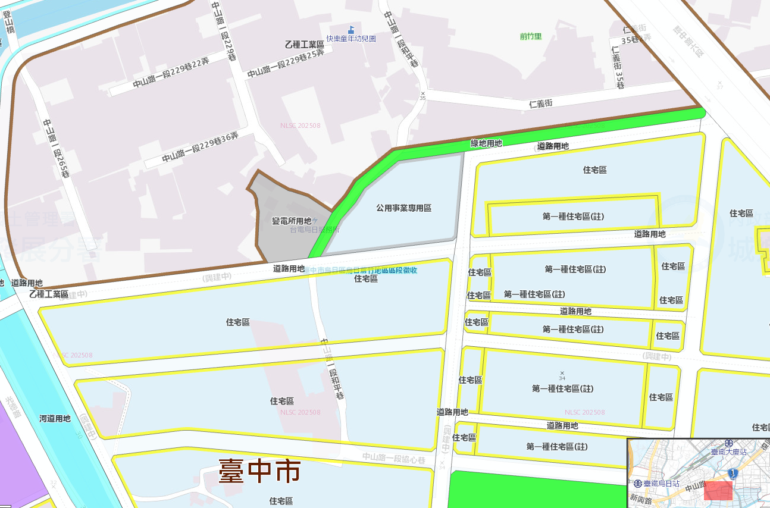
住宅區
公用事業
專用區
晉○塑膠
公司
變電所用地
乙種工業區

圖4、晉○塑膠公司廠址及其鄰近地區土地使用分區示意圖
資料來源：國土規劃入口網。

據臺中市政府表示，和平巷聚落及環中、光明路口目前仍有7戶尚未同意拆遷，其中部分建物不符合法建物要件，部分雖屬合法建物但未申請原位置保留，或因坐落於道路用地而不符原位置保留分配要件。臺中市政府雖援引相關法令規定，認定上述建物不符剔除或原位置保留要件，惟在都市計畫審議時，該府並未就既有密集聚落保存及土地所有權人權益保障進行綜合評估。以環中、光明路口為例，該地區現況多為鐵皮工廠，使用型態高度密集，且緊鄰乙種工業區（詳如圖5、圖6），當地居民基於實際需求而陳情變更為工業區，然其意見未獲採納，都市計畫仍將該三角地帶劃設為住宅區，甚至需劃設隔離綠帶作為緩衝，規劃定位與使用現況及居民需求脫節，未符都市計畫應有之專業考量，潛藏矛盾與糾紛之隱憂。且從相關居民遲未申請（或不願申請）相關安置措施觀察，亦顯示公權力與居民需求間信任基礎不足，欠缺有效對話機制，導致相關措施難以落實。
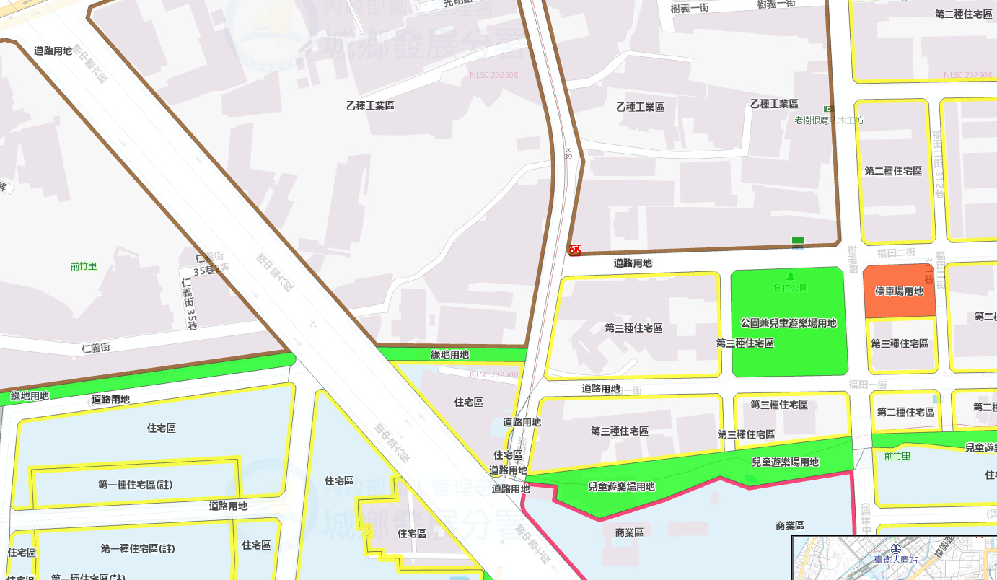
環中路
光明路
乙種工業區
乙種工業區

圖5、環中、光明路口土地使用分區示意圖
資料來源：國土規劃入口網。
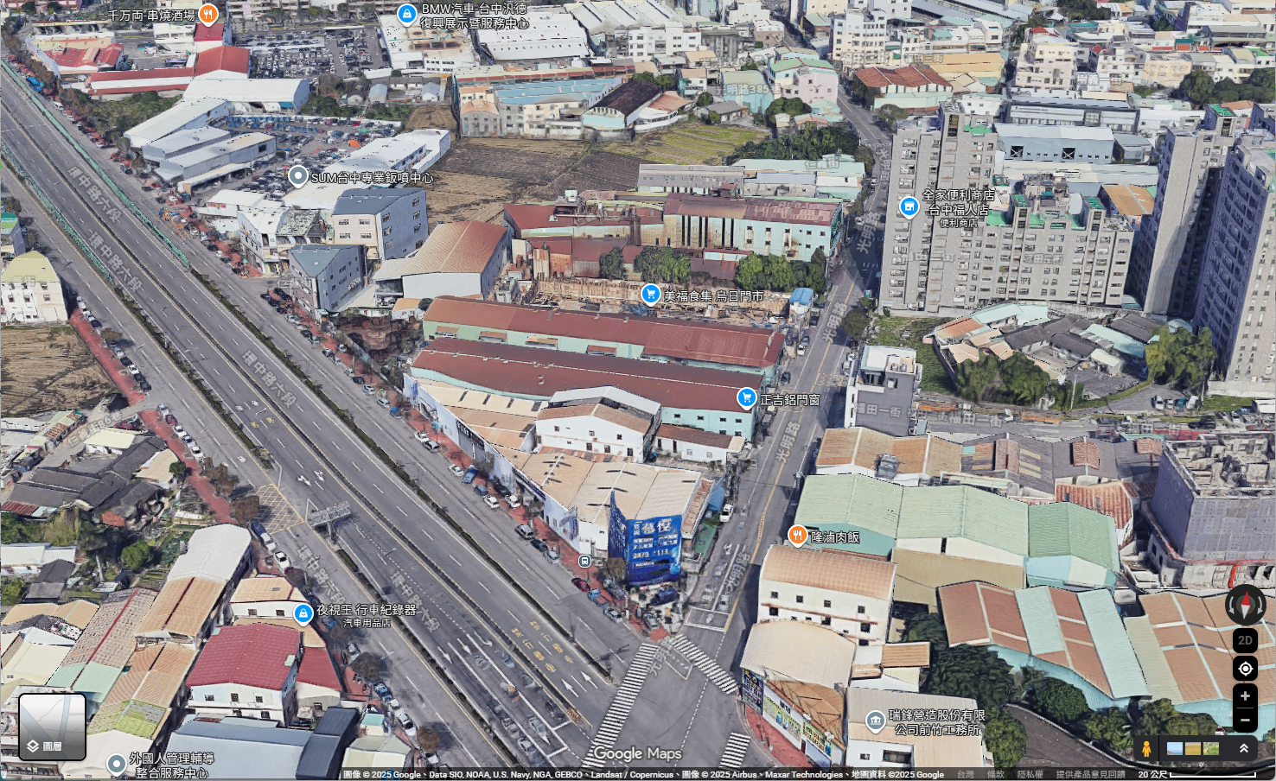
環中路
光明路

圖6、環中、光明路口衛星圖像

資料來源：Google 地圖（圖像日期：114年）。

另查，南區樹○○段1045地號土地位於環中、光明路口住宅區內，卻未納入烏日前竹區段徵收範圍（如圖7）。臺中市政府表示，係於推動烏日前竹區段徵收作業時，發現都市計畫範圍與區段徵收範圍涉及行政區界疑義，認為區段徵收範圍原則上應僅限烏日區，惟周界卻夾雜部分南區土地，因而辦理都市計畫變更，將區段徵收範圍內屬於南區之土地劃入臺中市都市計畫，並剔除於區段徵收範圍外。該府並稱，該筆土地已不在區段徵收範圍內，將來可與鄰地整合開發；至於同一街廓之其他土地所有權人，可選擇以環中路指定建築線，尚不影響其權利云云。惟查，在臺中縣市尚未合併前，各機關或因本位主義，致使不同行政區（如原臺中縣烏日鄉與原臺中市南區）都市計畫邊界出現重疊或錯開情形，造成計畫界線無法順利縫合，衍生爭議。然而，縣市合併後，理應以整體都市發展為優先考量，避免因行政區界線造成規劃斷裂。尤其南區樹○○段1045地號面積僅38平方公尺，形狀狹長，不具獨立開發之可能，其與毗鄰之頭○○段13-4、13-7及13-8地號土地位處同一街廓，同屬住宅區，卻被劃出區段徵收範圍外，並規定如欲開發須辦理回饋，除讓該筆土地陷於孤立化之處境，亦造成同一街廓土地權利義務不一致，恐引發後續發展利用之爭議。

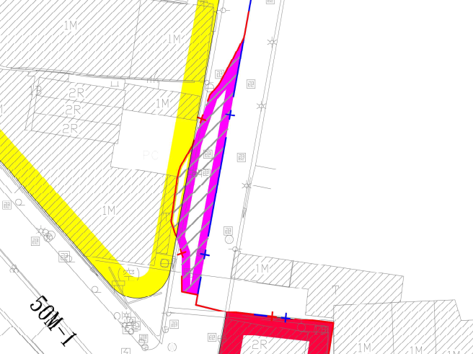
1045地號

圖7、南區樹○○段1045地號地籍與都市計畫變更示意圖

資料來源：臺中市政府都市發展局約詢簡報資料。

進一步而言，都市計畫之核心目的在於改善居民生活環境，故於擬定、變更或通盤檢討時，應先詳實調查分析當地自然、社會及經濟條件，並依人口成長、分布與組成，以及自然環境與產業結構等因素，預測計畫年期內人口與經濟發展情形，據以規劃住宅、商業、工業及其他土地使用配置。此為都市計畫基本原則，亦為都市計畫法明定之規範，應予遵循。然而，在上述都市計畫規劃與審議過程中，臺中市政府及內政部都委會未能充分回應民眾意見，亦未反映既有土地使用現況。尤其長期作為工廠使用之農業區土地，地主雖屢次陳情請求檢討變更為工業區，卻仍遭忽視。都市計畫規劃與審議階段本應妥適處理不同土地使用間之合理配置與相容性，卻因欠缺充分協商與溝通程序，亦未兼顧地方訴求與實際使用情形，不僅錯失於都市計畫通盤檢討或變更過程中修正不合理劃設之契機，甚至造成民眾質疑政府決策之正當性，削弱都市計畫引導功能，增加政府後續開發困難。

另查，臺中市政府目前正辦理烏日前竹區段徵收作業。據該府表示，有關晉○塑膠公司之陳訴事項，雙方已進入最高法院調解程序，後續將依調解結果辦理。至於尚未同意拆遷之住戶，業已召開多次溝通協商會議，並研擬相關解決方案，包括規劃合法建物原位置保留方案、針對未拆遷戶之建築改良物坐落位置透過街廓設計規劃整體分配單元供未拆遷戶抽籤選配、建築物遷移至街廓範圍內並保留分配等措施。臺中市政府允應持續溝通協調，妥為處理工廠存續與聚落拆遷等爭議，以降低衝突，並兼顧都市發展與地方需求。

綜上所述，都市計畫一經發布實施，即對計畫範圍內土地使用產生限制，對人民權益影響甚鉅，故計畫內容應兼顧公共利益與個別權利之保障，相關審議程序亦應衡平都市發展與人民權益，以確保都市計畫實質功能得以落實。然而臺中市政府及內政部都委會於烏日前竹區段徵收相關都市計畫變更及審議過程中，未能妥適回應民眾訴求，對於既有產業與聚落保存欠缺完整評估與規劃，以致爭議頻仍，不僅削弱都市計畫作為引導地方發展工具之正當性，亦增加後續開發推動之困難，難謂允當。臺中市政府現正辦理烏日前竹區段徵收作業中，允應持續溝通協調，妥為處理工廠存續與聚落拆遷等爭議，以降低衝突，並兼顧都市發展與地方需求。

處理辦法：

調查意見二，函請內政部督同臺中市政府確實檢討改善見復。

調查意見，函復陳訴人。

調查報告之案由、調查意見及處理辦法，於個資隱匿後，上網公布。

調查委員：高涌誠
施錦芳

烏日都市計畫自61年11月30日公告實施以來，歷經多次通盤檢討及個案變更，期間都市計畫法多次修正、臺灣省政府功能業務與組織調整，以及原臺中縣、市合併升格為直轄市，相關法令與適用規定亦隨之調整。為避免文字過於繁複，僅就現行相關規定臚列供參。
臺灣省政府委員會第2101次會議係針對前臺灣省政府建設廳擬具「烏日河川浮覆新生地開發計畫，由省府自行開發」案，進行討論，並於會中決議略以：「原則通過，並照所擬辦法辦理。」至於該計畫所擬辦法，摘錄如下：「本案提府會通過後，擬就開發計畫內容提省都委會復議，俟都市計畫完成法定程序發布實施後，並擬請照臺灣省河川浮覆新生地清理開發指導小組討論通過之決議，由省府自行開發。」
烏日公所出具之證明文件，包括：92年2月21日92烏鄉工字第2822號土地使用證明書、94年6月2日94烏鄉工字第0940009524號土地使用證明書、98年7月23日烏鄉民字第0980014591號函、98年8月14日烏鄉民字第0980016201號函及98年9月1日烏鄉民字第0980017619號函。
原臺中縣政府核復之函文，包括：92年7月4日府地用字第0920174475號函、94年7月7日府地用字第0940173470號函、98年8月13日府地用字第0980249379號函、98年10月5日府地用字第0980307497號函及98年10月12日府地用字第0980314971號函。
頭○○段33-72、33-73地號係於94年分割自33-5地號；頭○○段33-75地號係於100年分割自33-31地號；頭○○段33-85、33-86、33-87地號係於94年分割自33-14地號。
參照「變更烏日都市計畫主要計畫（配合前竹地區區段徵收）案」計畫書所載，該圖文不符情形如下： （1）第三次通盤檢討之區段徵收範圍示意圖中，將變更內容明細表未包含之柳川排水納入。 （2）第三次通盤檢討之區段徵收可行性評估，其區段徵收評估表各項面積與變更內容明細表差異甚大。例如變更內容明細表（新編號14、15）所載應辦理區段徵收之面積為107.11公頃，惟事業及財務計畫所載之區段徵收面積卻為87.12公頃。 （3）第三次通盤檢討變14案中，有關道路用地、河道用地、河道用地（兼供道路使用）所載之面積，與計畫圖示範圍面積有誤，且與實際面積不符。
臺中市政府於107年6月14日以府授地區二字第1070112206號函訂定「臺中市烏日前竹地區區段徵收安置計畫」，並自107年6月11日生效。安置措施包括「合法建物原位置保留」、「優先分配安置土地」、「特別救助金」、「房租補助費」、「社會住宅安置」、「臨時中繼住宅安置」及「二、三級產業安置」等項。
參見臺中市政府113年1月17日府授都計字第1120381761號公告發布實施「變更臺中市都市計畫主要計畫（配合前竹地區區段徵收開發）（第二次專案變更）案」及113年3月22日府授都計字第1130049383號公告發布實施「變更臺中市烏日大肚地區都市計畫主要計畫（配合前竹地區區段徵收開發）（第二次專案變更）（第一階段）案」。

